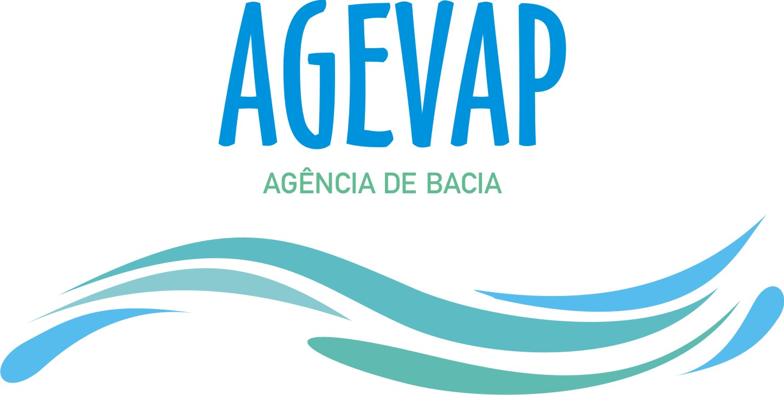
Data: 31.10.2012 (quarta-feira)
Local: Sala de Reuniões do Comitê Guandu, Prefeitura Universitária – UFRuralRJ
Horário: 09:30 às 12:30h

Pauta:

- Aprovação da minuta da ata anterior (04-10-2012);

- Priorização de 10 programas do PERHI-Guandu para o PAP – Plano de Aplicação Plurianual do Comitê Guandu

- Nivelamento de informação sobre os Termos de Referência do Sistema de Informação e Observatório da Bacia

- Consulta aos membros sobre apresentações dos seguintes temas:

- Qualidade e quantidade de água transposta da Bacia Hidrográfica do Rio Paraíba do Sul para o Rio Guandu.

- Observatório da Bacia para membros de todas as câmaras técnicas do Guandu

- Assuntos Gerais.

Mariana Vilar
Coordenadora da CTIG

